**คู่มือการดูแลระบบสารสนเทศ**

**สารบัญ**

**หน้า**

**1. การจัดกลุ่มผู้ใช้งาน 3**

**2. การจัดการผู้ใช้งาน 6**

**3. การจัดการแผนที่ 8**

**4. การแจ้งเตือนอุทกภัย 12**

**สารบัญรูป**

**หน้า**

รูปที่ 1 หน้าจอสำหรับเข้าสู่ระบบบริหารจัดการภัยพิบัติ 1

รูปที่ 2 หน้าจอหลักของระบบบริหารจัดการภัยพิบัติ 2

รูปที่ 3 หน้าจอหลักของแถบเมนูตั้งค่าระบบ 2

รูปที่ 4 หน้าจอหลักของแถบเมนูตั้งค่าระบบ 3

รูปที่ 5 หน้าจอเพิ่มกลุ่มผู้ใช้งาน 4

รูปที่ 6 ตารางกลุ่มผู้ใช้งาน 5

รูปที่ 7 หน้าจอแก้ไขกลุ่มผู้ใช้งาน 6

รูปที่ 8 หน้าจอจัดการผู้ใช้ 6

รูปที่ 9 หน้าจอเพิ่มผู้ใช้งาน 7

รูปที่ 10 หน้าจอแก้ไขข้อมูลผู้ใช้งาน 8

รูปที่ 11 หน้าจอจัดการแผนที่ 8

รูปที่ 12 หน้าจอเพิ่มแผนที่ 10

รูปที่ 13 หน้าจอรายละเอียดกลุ่มจัดการแผนที่ 11

รูปที่ 14 หน้าจอแก้ไขกลุ่มจัดการแผนที่ 11

รูปที่ 15 หน้าจอแจ้งเตือนอุทกภัย 12

วิธีการเข้าสู่หน้าตั้งค่าระบบ ผู้ใช้งานสามารถเข้าใช้งานระบบได้ที่ https://hdms.doh.go.th   
ผ่านทาง Web Browser ต่าง ๆ เช่น Firefox, Chrome หรือ Safari สามารถเลือกได้ 3 ช่องทาง ทำการกรอกชื่อผู้ใช้ หรือรหัสผู้ใช้งานและรหัสผ่าน จากนั้นกดปุ่ม “Login” เพื่อเข้าใช้งาน แสดงดังรูปที่ 1

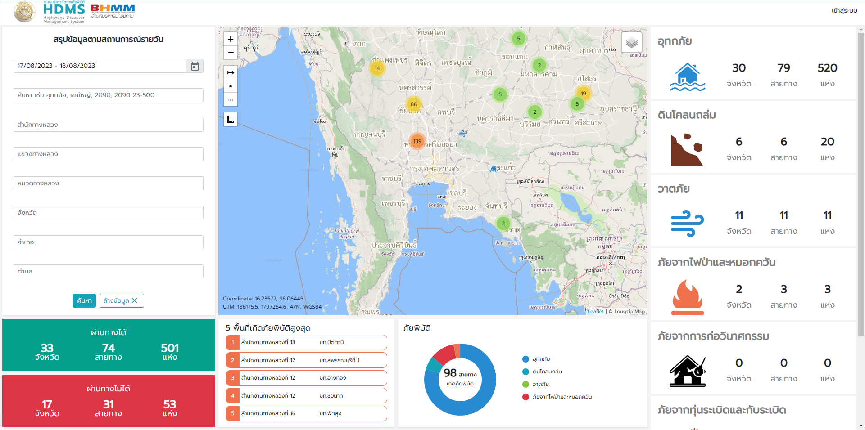

รูปที่ 1 หน้าจอสำหรับเข้าสู่ระบบบริหารจัดการภัยพิบัติ​

จากนั้นคลิกไปที่ “ตั้งค่า” ในแถบเมนูด้านบน เพื่อเข้าหน้าระบบการตั้งค่า แสดงดังรูปที่ 2 ภายในหน้าระบบแบ่งออกเป็นแถบย่อย 4 แถบ ได้แก่

1. จัดการกลุ่มผู้ใช้
2. จัดการผู้ใช้
3. จัดการแผนที่
4. แจ้งเตือนอุทกภัย

โดยผู้ใช้งานสามารถกดเลือกประเภทข้อมูลที่ต้องการตั้งค่าได้จากแถบหัวข้อย่อยใต้หัวข้อ “ตั้งค่าระบบ” แสดงดังรูปที่ 3

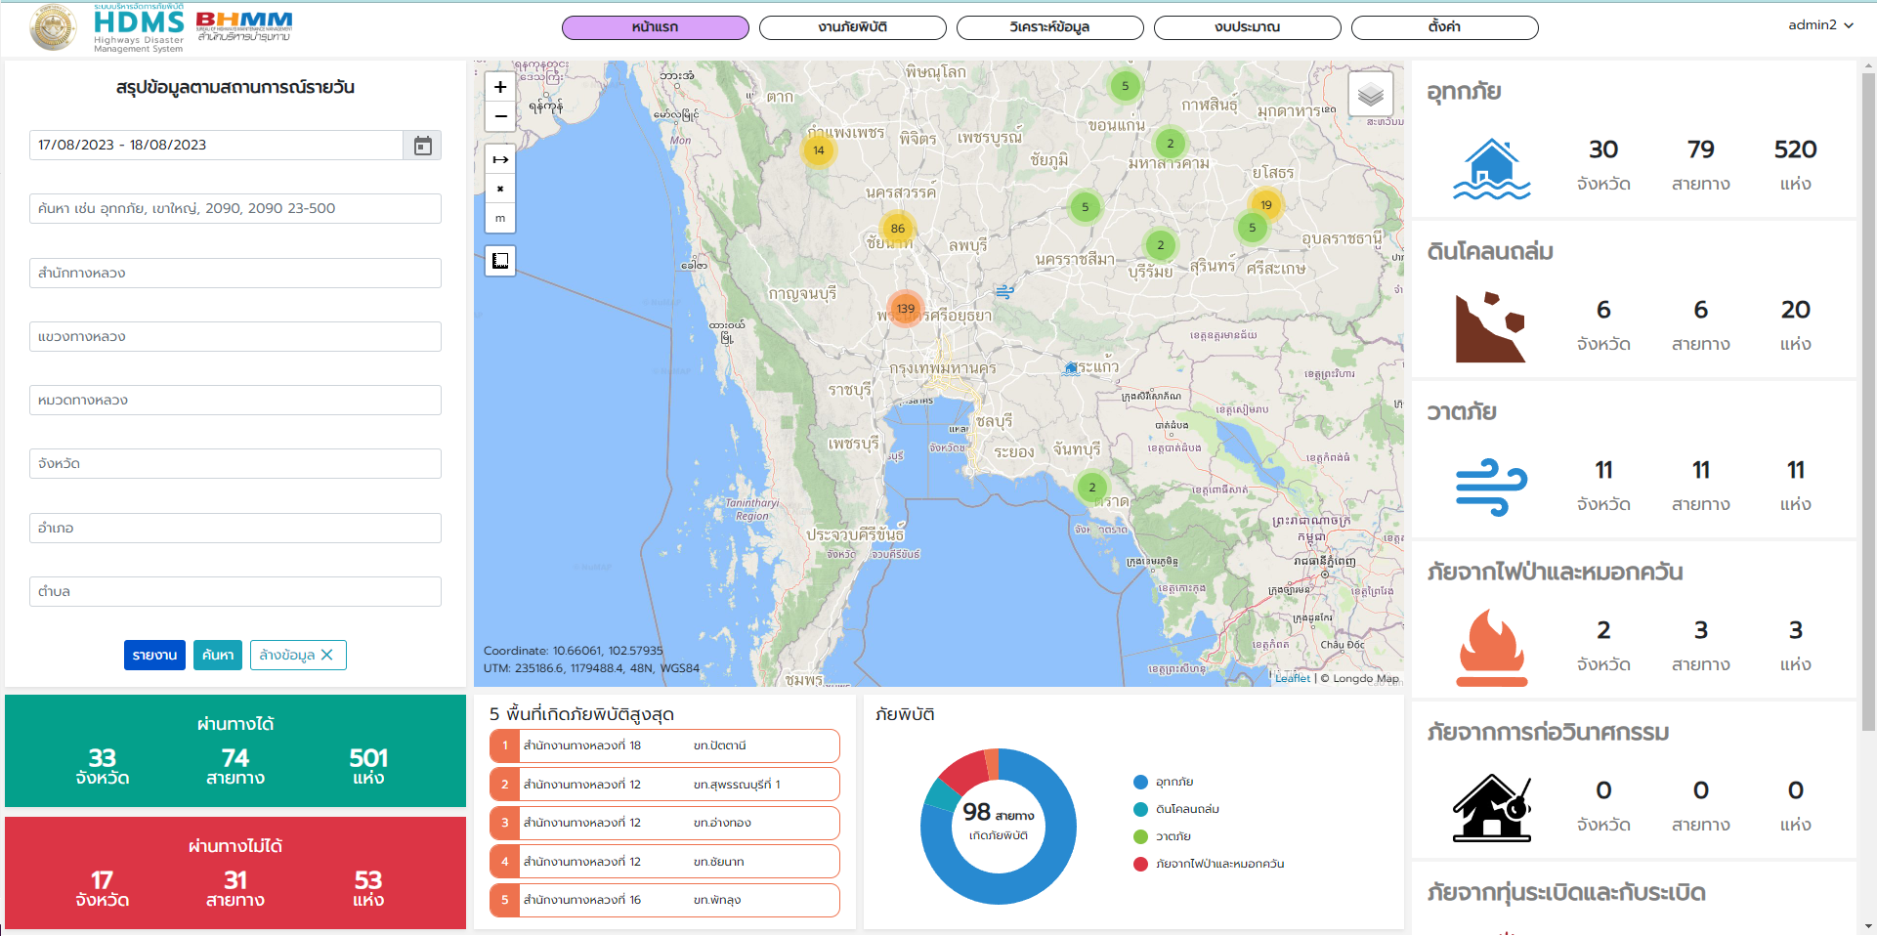

รูปที่ 2หน้าจอหลักของระบบบริหารจัดการภัยพิบัติ​

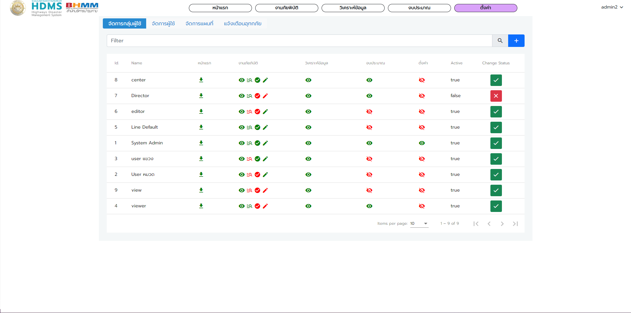

รูปที่ 3หน้าจอหลักของแถบเมนูตั้งค่าระบบ

# **การจัดกลุ่มผู้ใช้งาน**

เมื่อคลิกที่เมนู “ตั้งค่า” จะแสดงหน้าจัดการกลุ่มผู้ใช้ จะแบ่งเป็นส่วนประกอบต่าง ๆ แสดงดังรูปที่ 4 ได้แก่

รูปที่ 4 หน้าจอหลักของแถบเมนูตั้งค่าระบบ

* 1. ช่อง Filter สามารถกรองตามเงื่อนไขต่าง ๆ ได้แก่
  2. id, Name ผู้ใช้งานสามารถค้นหาจากชื่อโดยพิมพ์แค่บางส่วนหรือเลข id ได้
  3. คลิกหัวตาราง เพื่อเรียงลำดับข้อมูลในแต่ละคอลัมน์ได้
  4. เพิ่มกลุ่มผู้ใช้งาน สามารถคลิก  เพื่อเพิ่มกลุ่มผู้ใช้งานได้ โดยภายในจะประกอบไปด้วย (รูปที่ 5
  5. ชื่อ สามารถพิมพ์ตั้งชื่อกลุ่มผู้ใช้ได้
  6. กำหนดสิทธิ์ในแต่ละหน้า สามารถคลิก เปิด/ปิด เพื่อกำหนดว่ากลุ่มผู้ใช้นี้สามารถเข้าถึงฟังก์ชันใดในแต่ละเมนู โดยสิทธิ์การเข้าถึงในแต่ละเมนูประกอบไปด้วย
* หน้าแรก
  + รายงาน
* งานภัยพิบัติ
  + เข้าถึงหน้าจอ
  + เข้าถึงข้อมูลทั้งหมด
  + อนุมัติ
  + แก้ไข-ลบ
* วิเคราะห์ข้อมูล
  + เข้าถึงหน้าจอ
* งบประมาณ
  + เข้าถึงหน้าจอ
* ตั้งค่า
  + เข้าถึงหน้าจอ
* สถานะ
  + ใช้งาน
  + ไม่ใช้งาน
  1. สถานะ คลิกเปิดเพื่อใช้งานหรือปิดเพื่อไม่ใช้งาน

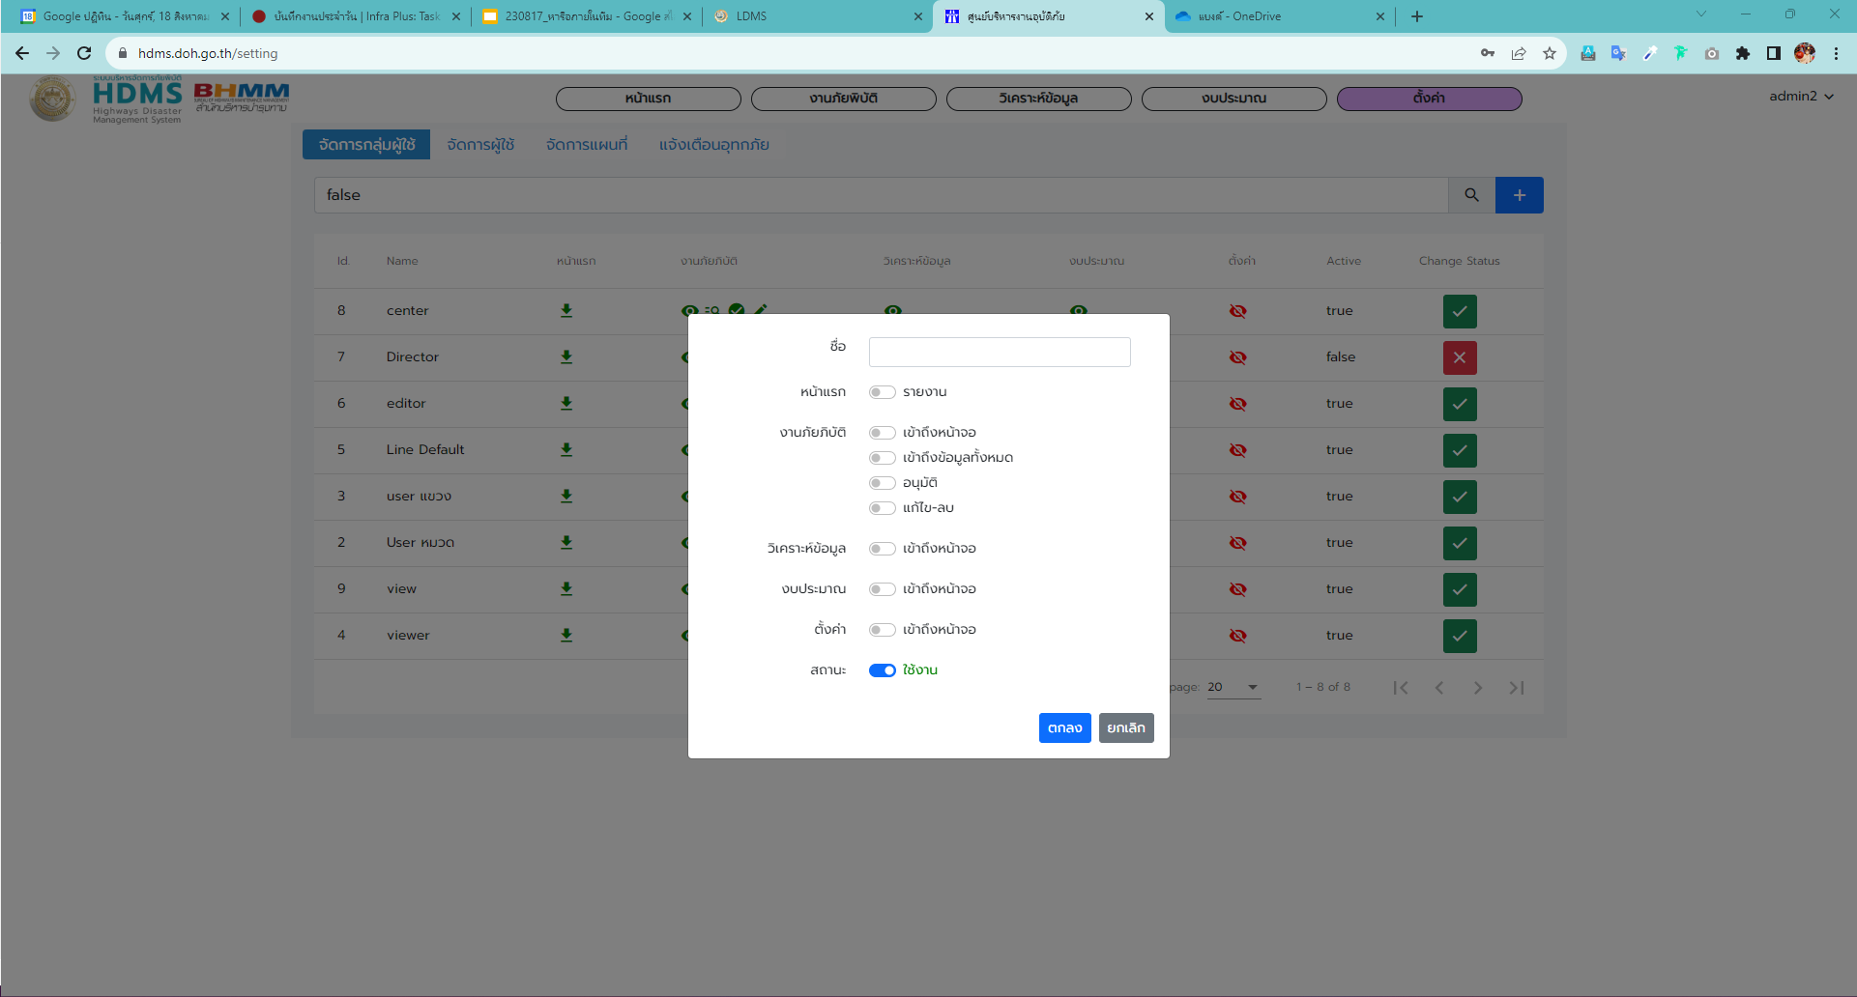

รูปที่ 5 หน้าจอเพิ่มกลุ่มผู้ใช้งาน

* 1. เบื้องต้นในระบบได้ตั้งค่าสิทธิ์การเข้าถึงในแต่ละกลุ่มผู้ใช้งาน ดังนี้
* Center คือ ผู้ใช้งานจากส่วนกลางสามารถเข้าถึงได้ทุกเมนู ยกเว้นตั้งค่า
* editor หมวด คือ ผู้ใช้งานระดับหมวดที่สามารถแก้ไขข้อมูลได้ สามารถส่งออกรายงาน   
  ดูและแก้ไขในหน้างานภัยพิบัติได้ แต่จะไม่สามารถเข้าถึงข้อมูลทั้งหมดและกดอนุมัติข้อมูลได้ รวมไปถึงหน้างบประมาณและตั้งค่า
* editor แขวง คือ ผู้ใช้งานระดับแขวงที่สามารถแก้ไขข้อมูลได้ เข้าถึงได้เช่นเดียวกับ   
  editor หมวด แต่จะสามารถเข้าถึงข้อมูลทั้งหมดและกดอนุมัติข้อมูลได้
* editor สำนัก คือ ผู้ใช้งานระดับสำนักที่สามารถแก้ไขข้อมูลได้ สามารถเข้าถึงได้ในระดับเดียวกับผู้ใช้งานกลุ่ม editor หมวด
* Line default คือ ผู้ใช้งานที่เข้าใช้ระบบผ่านไลน์ จะไม่สามารถเข้าถึงหน้างบประมาณ  
  และตั้งค่าได้
* System Admin คือ ผู้ดูแลระบบ สามารถเข้าถึงได้ทุกส่วนภายในระบบ
* viewer คือ ผู้ใช้งานระดับหมวด/ แขวง/ สำนัก ที่สามารถดูข้อมูลได้อย่างเดียว   
  จะสามารถส่งออกรายงาน ดูหน้างานภัยพิบัติและหน้าวิเคราะห์ข้อมูลได้
  1. ตารางแสดงรายละเอียดกลุ่มผู้ใช้งาน ประกอบไปด้วยข้อมูลดังนี้ (รูปที่ 6)
     1. Id ลำดับกลุ่มผู้ใช้งาน
     2. Name ชื่อกลุ่มผู้ใช้งาน
     3. หน้าแรก แสดงสถานะการเข้าถึง เข้าถึงได้จะเป็นสีเขียว เข้าถึงไม่ได้จะเป็นสีแดง
     4. งานภัยพิบัติ สิทธิ์การเข้าถึงประกอบไปด้วย เข้าถึงหน้าจอ, เข้าถึงข้อมูลทั้งหมด, อนุมัติ   
        และแก้ไข-ลบ แสดงสถานะเข้าถึงได้จะเป็นสีเขียว เข้าถึงไม่ได้จะเป็นสีแดง
     5. วิเคราะห์ข้อมูล แสดงสถานะเข้าถึงได้จะเป็นสีเขียว เข้าถึงไม่ได้จะเป็นสีแดงมีขีดทับ
     6. งบประมาณ แสดงสถานะเข้าถึงได้จะเป็นสีเขียว เข้าถึงไม่ได้จะเป็นสีแดงมีขีดทับ
     7. ตั้งค่า แสดงสถานะเข้าถึงได้จะเป็นสีเขียว เข้าถึงไม่ได้จะเป็นสีแดงมีขีดทับ
     8. Active แสดงสถานะของข้อมูล true คือใช้งาน และ false คือ ไม่ใช้งาน
     9. Change Status คลิกเครื่องหมายถูกเพื่อเปลี่ยนสถานะของข้อมูลเป็น ไม่ใช้งาน สัญลักษณ์  
        จะเปลี่ยนเป็นกากบาทสีแดง

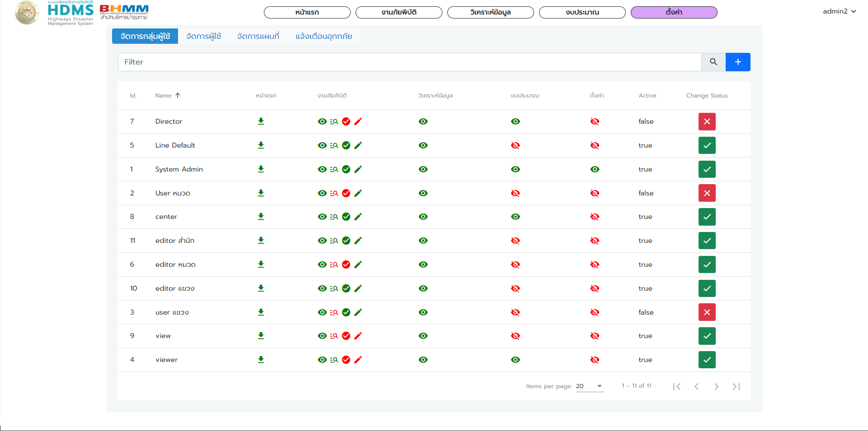

รูปที่ 6 ตารางกลุ่มผู้ใช้งาน

นอกจากนี้ ผู้ใช้งานสามารถทำการแก้ไขข้อมูลได้โดยการคลิกที่แถวของกลุ่มนั้น ๆ ระบบจะแสดง  
ป็อบอัพหน้าจอการปรับแก้ เมื่อทำการปรับแก้เสร็จสิ้นคลิก ตกลง เพื่อบันทึก แสดงดังรูปที่ 7

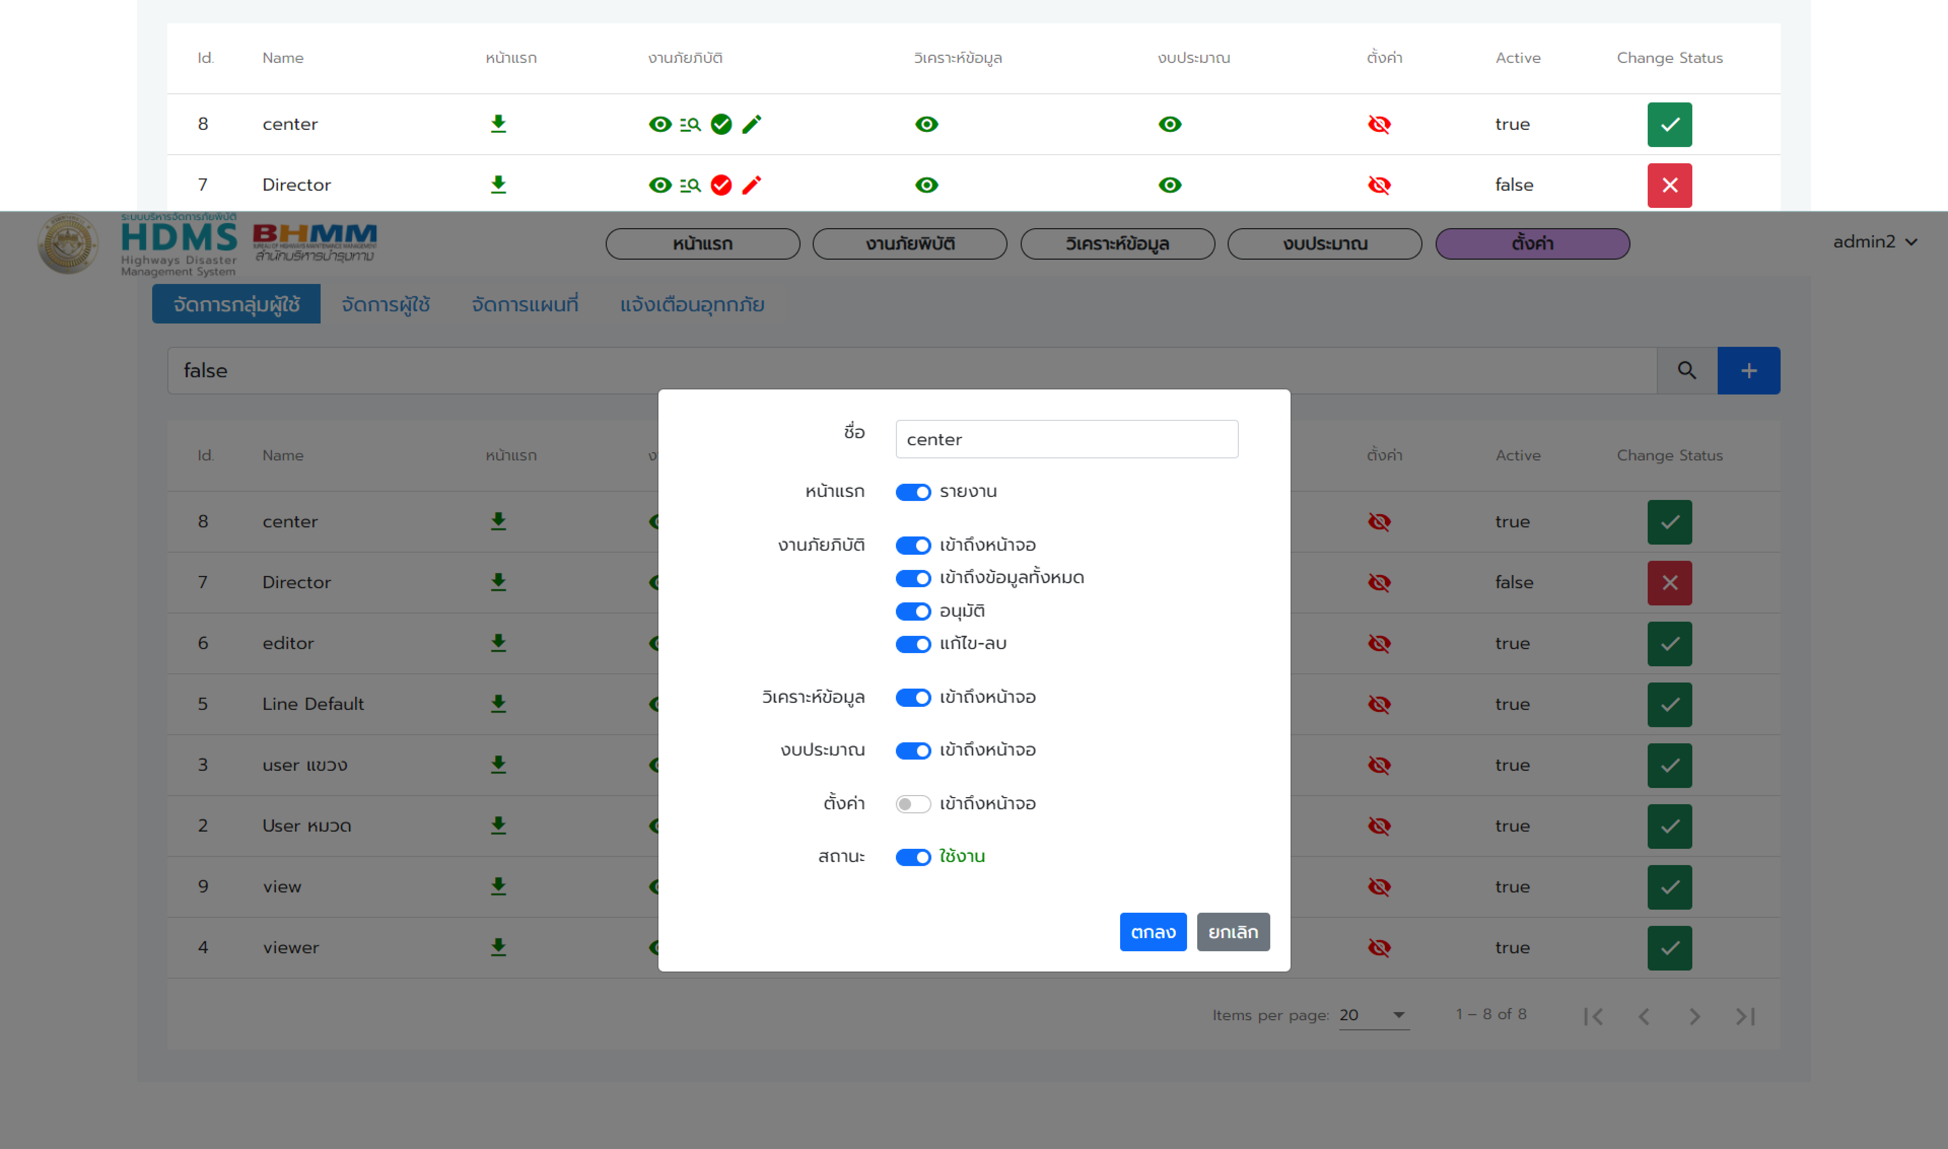

รูปที่ 7 หน้าจอแก้ไขกลุ่มผู้ใช้งาน

# **การจัดการผู้ใช้งาน**

เมื่อคลิกที่เมนู “ตั้งค่า” จะแสดงหน้าจัดการกลุ่มผู้ใช้ จะแบ่งเป็นส่วนประกอบต่าง ๆ แสดงดังรูปที่ 8ได้แก่

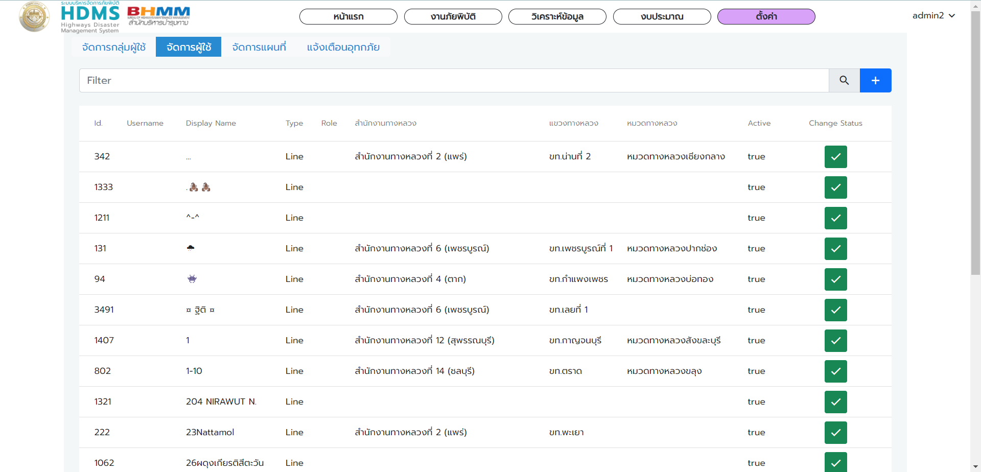

รูปที่ 8 หน้าจอจัดการผู้ใช้

* 1. ช่อง Filter สามารถกรองตามเงื่อนไขต่าง ๆ ได้แก่
     1. id, Username, Display Name ผู้ใช้งานสามารถค้นหาจากชื่อโดยพิมพ์แค่บางส่วนได้
     2. Type ประกอบไปด้วย App ผู้ใช้งานที่เข้าใช้งานผ่านระบบ และ Line ผู้ใช้งานที่เข้าใช้งาน  
        ผ่านไลน์
     3. Role กลุ่มผู้ใช้งาน จะประกอบด้วยกลุ่มที่เพิ่มมาจากแถบจัดการกลุ่มผู้ใช้งาน
     4. สำนักงานทางหลวง, แขวงทางหลวง, หมวดทางหลวง แสดงหน่วยงานของผู้ใช้งาน
     5. Active แสดงสถานะของข้อมูล true คือใช้งาน และ false คือ ไม่ใช้งาน
     6. Change Status คลิกเครื่องหมายถูกเพื่อเปลี่ยนสถานะของข้อมูลเป็น ไม่ใช้งาน สัญลักษณ์  
        จะเปลี่ยนเป็นกากบาทสีแดง
     7. คลิกหัวตาราง เพื่อเรียงลำดับข้อมูลในแต่ละคอลัมน์ได้
  2. เพิ่มผู้ใช้งาน สามารถคลิก  เพื่อเพิ่มผู้ใช้งานได้ โดยภายในจะประกอบไปด้วย (รูปที่ 9)
     1. Username สามารถตั้งชื่อผู้ใช้งานเป็นภาษาอังกฤษ
     2. Password, Confirm Password กำหนดรหัสผ่าน
     3. Role กำหนดกลุ่มผู้ใช้งาน
     4. สำนักงานทางหลวง, แขวงทางหลวง, หมวดทางหลวง กำหนดหน่วยงานของผู้ใช้งาน
     5. สถานะ คลิกเปิดเพื่อใช้งานหรือปิดเพื่อไม่ใช้งาน

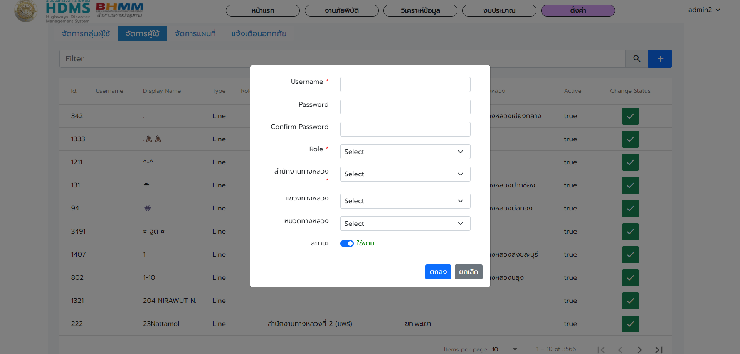

รูปที่ 9 หน้าจอเพิ่มผู้ใช้งาน

นอกจากนี้ ผู้ใช้งานสามารถทำการแก้ไขข้อมูลได้โดยการคลิกที่แถวของผู้ใช้งาน ระบบจะแสดง  
ป็อบอัพหน้าจอการปรับแก้ เมื่อทำการปรับแก้เสร็จสิ้นคลิก ตกลง เพื่อบันทึก แสดงดังรูปที่ 10

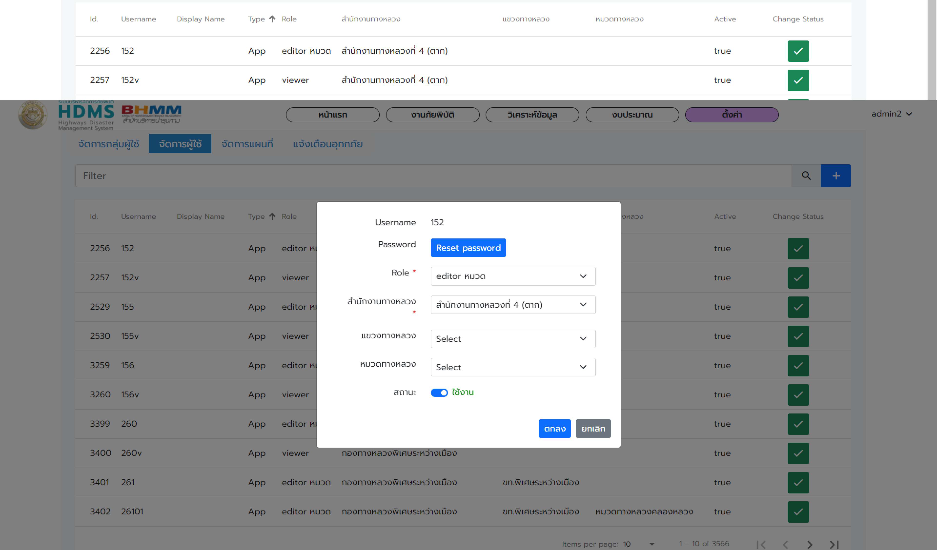

รูปที่ 10 หน้าจอแก้ไขข้อมูลผู้ใช้งาน

# **การจัดการแผนที่**

รูปที่ 11 หน้าจอจัดการแผนที่

* 1. ช่อง Filter สามารถกรองตามเงื่อนไขต่าง ๆ ได้แก่

1. id, parent_name ผู้ใช้งานสามารถค้นหาจากชื่อโดยพิมพ์แค่บางส่วนหรือเลข id ได้
2. คลิกหัวตาราง เพื่อเรียงลำดับข้อมูลในแต่ละคอลัมน์ได้
3. เพิ่มแผนที่ สามารถคลิก  เพื่อเพิ่มแผนที่ได้ โดยภายในจะประกอบไปด้วย (รูปที่ 12)
4. Name สามารถพิมพ์ตั้งชื่อแผนที่ได้
5. Type ประเภทของชั้นข้อมูล

* กรณีเพิ่มชั้นข้อมูลทั่วไป เลือก layer
* กรณีเพิ่มกลุ่มของชั้นข้อมูล เลือก layer_group

1. Url สามารถเพิ่ม link ของชั้นข้อมูลที่ต้องการนำเข้าได้
2. Layer ชื่อ layer ของชั้นข้อมูลที่ต้องการนำเข้า
3. Format รูปแบบของชั้นข้อมูล เช่น image/png
4. Legend สามารถ upload รูปภาพคำอธิบายสัญลักษณ์ของชั้นข้อมูลได้
5. Latitude สามารถเพิ่มละติจูดกรณีเพิ่มชั้นข้อมูลภาพโดรน
6. Longitude สามารถเพิ่มลองจิจูดกรณีเพิ่มชั้นข้อมูลภาพโดรน
7. Order ลำดับการแสดงผลข้อมูล กรณีมีหลายชั้นข้อมูลในกลุ่มข้อมูลเดียวกัน
8. Parent กลุ่มของชั้นข้อมูล
9. สถานะ

* ใช้งาน
* ไม่ใช้งาน

รูปที่ 12 หน้าจอเพิ่มแผนที่

* 1. รายละเอียดกลุ่มจัดการแผนที่ ประกอบไปด้วยข้อมูลดังนี้ (รูปที่ 13)
     1. Id ลำดับกลุ่มแผนที่
     2. Parent_name ชื่อกลุ่มของชั้นข้อมูล
     3. Name ชื่อชั้นข้อมูล
     4. Type ประเภทของชั้นข้อมูล
     5. Order ลำดับของชั้นข้อมูล
     6. Layer รายละเอียดของชั้นข้อมูล
     7. Active แสดงสถานะของข้อมูล true คือใช้งาน และ false คือ ไม่ใช้งาน
     8. Change status คลิกเครื่องหมายถูกเพื่อเปลี่ยนสถานะของข้อมูลเป็นไม่ใช้งาน สัญลักษณ์  
        จะเปลี่ยนเป็นกากบาทสีแดง

รูปที่ 13 หน้าจอรายละเอียดกลุ่มจัดการแผนที่

นอกจากนี้ผู้ใช้งานสามารถทำการแก้ไขข้อมูลได้โดยการคลิกที่แถวของกลุ่มนั้น ๆ ระบบจะแสดง  
ป็อปอัพหน้าจอการปรับแก้ เมื่อทำการปรับแก้เสร็จสิ้น คลิก ตกลง เพื่อบันทึก แสดงดังรูปที่ 14

รูปที่ 14 หน้าจอแก้ไขกลุ่มจัดการแผนที่

# **การแจ้งเตือนอุทกภัย**

รูปที่ 15 หน้าจอแจ้งเตือนอุทกภัย

* 1. ช่อง Filter สามารถกรองตามเงื่อนไขต่าง ๆ ได้แก่

1) ผู้ใช้งานสามารถค้นหาจากชื่อโดยพิมพ์แค่บางส่วนได้

2) คลิกหัวตาราง เพื่อเรียงลำดับข้อมูลในแต่ละคอลัมน์ได้

* 1. ส่งข้อมูลแจ้งเตือนความเสี่ยงไปยังเจ้าหน้าที่ที่อยู่ในพื้นที่เสี่ยงผ่าน Line OA
  2. รายละเอียดข้อมูลเจ้าหน้าที่